Развитие полушарий мозга у детей
Автор
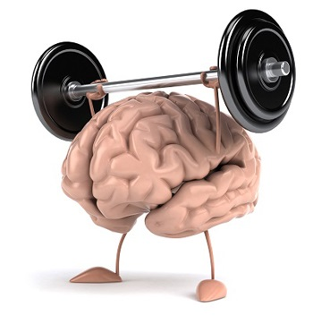Развитие нервной системы и головного мозга начинается с момента зачатия, продолжается после рождения и заканчивается в возрасте 9–10 лет. Дошкольный и младший школьный возраст – наиболее благоприятный период для развития мозговых структур, а следовательно и интеллекта, межполушарных связей и психических процессов. Вы конечно знаете, что существуют правое и левое полушария мозга.
Правое полушарие ответственное за воображение, оно позволяет человеку мечтать, представлять, фантазировать, а следовательно, сочинять и учить наизусть. «Правополушарные» дети лучше танцуют, воспринимают музыку, любят рисовать, понимают юмор.
Левое полушарие отвечает за языковые способности ребёнка, письмо и чтение. Благодаря развитию этого полушария человек имеет возможность последовательно обрабатывать информацию, делать выводы.
Понятно, что работа обоих полушарий крайне важна для человека. У новорожденного оба полушария развиты одинаково и он пользуется ими в полной мере, но в процессе развития, обучения, одно из полушарий развивается активнее другого (в школе больше времени уделяется математике, чем рисованию или ребёнок посещает музыкальную школу, но мало упражняется в логическом мышлении).
Сейчас прекрасный возраст (5–7 лет) для того, чтобы активизировать оба полушария и обеспечить ребёнку лёгкое восприятие, долгосрочную память, яркое воображение, железную логику и вообще успешное обучение.
Это просто сделать, если мы вспомним, что за работу полушария отвечает противоположная сторона тела. То есть выполняя движения левой рукой или ногой мы активизируем правое полушарие, а работая правой ногой или рукой – левое. Если постараться выполнять движения одновременно двумя руками, то мы сможем развивать межполушарные связи. Существуют простые упражнения, которые дети выполняют с удовольствием, да и взрослым они будут очень полезны. Так что собирайтесь всей семьёй и играйте. А во что, узнаете из нашей следующей статьи «Игры на развитие межполушарных связей у дошкольников.»
По данной теме можно прочитать следующие книги:
1. А.Л. Сиротюк «Обучение детей с учетом психофизиологии».
2. О.М. Земцова «Задачки для ума»

